Отчет о проведении в МКОУ «Усишинский лицей»
Урока мужества, посвященного Всероссийской общественно – государственной инициативе «Горячее сердце».
(2018-2019 учебный год)

В рамках Всероссийской общественно – государственной инициативы «Горячее сердце» с 1 по 7 марта в школе прошли Уроки мужества.
Целью проведения Урока мужества является формирование в обществе моделей ответственного гражданского поведения на примерах неравнодушного отношения к нуждающимся в помощи людям, совершенных отважных поступков, ситуаций мужественного преодоления сложных жизненных ситуаций.
Проведенные единые уроки:
Одной из задач Общественно-государственной инициативы «Горячее сердце» является выражение общественного признания и благодарности детям и молодежи, молодежным и детским общественным объединениям, и организациям, показавшим примеры неравнодушного отношения, бескорыстной помощи людям и мужественного преодоления трудных жизненных ситуаций.
Классные руководители рассказали ребятам о героях, которые стали лауреатами инициативы «Горячее сердце». В классах были проведены классные часы на тему: «Легко ли быть героем?», «Герои нашего времени. Кто они?»
Также классными руководителями были подготовлены и проведены беседы, встречи, круглые столы, направленные на ознакомление учащихся классов с подвигами воинов Великой Отечественной войны, Афганской войны, оценили их вклад и бескорыстную помощь ближнему человеку, попавшему в беду, их храбрость, находчивость и бесстрашие.
Учащиеся познакомились с требованиями и критериями представления кандидатов на награждение нагрудным знаком "Горячее сердце", удостоверением и грамотой, с Почётной книгой "Горячее сердце", в которую внесены имена героев и истории их побед и подвигов.

Охват учеников - 158
Отчет подготовил Абдуллаев М.Р., зам. директора по ИКТ

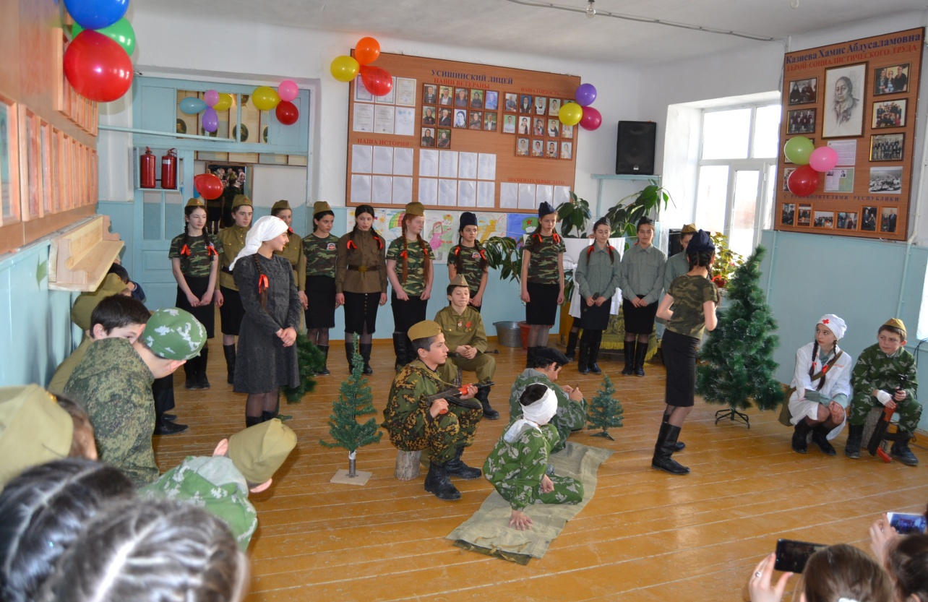

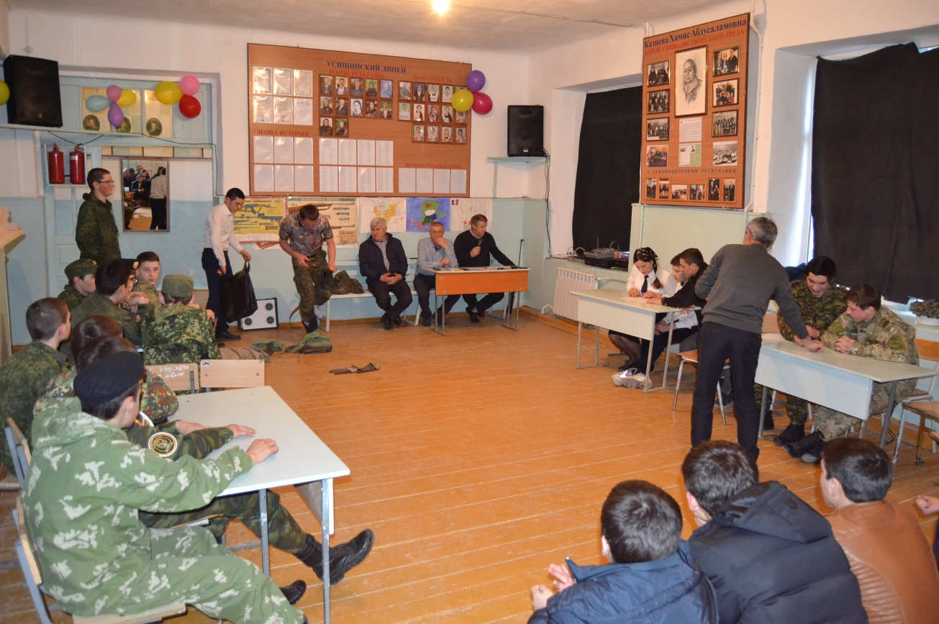

Утренник провели учащиеся 7 класса. Классные руководители Абдуллаева Д.З.,
Абдулкадырова П.М.
8-11 классы мероприятие провел руководитель ОБЖ Ганаев К.Г.

